**MP3-Player Projekt Anleitung zur Erstellung der Platine**

1. 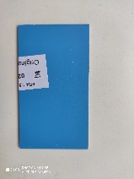Rohmaterial zuschneiden.
2. Ein Bild, das Person, drinnen, Hand enthält.

   Automatisch generierte BeschreibungSchutzfolie entfernen.



1. Ein Bild, das Text enthält.

   Automatisch generierte BeschreibungPlatine mit UV Licht belichten um das Platinen Layout aufzubringen.

Ein Bild, das Person, drinnen enthält.
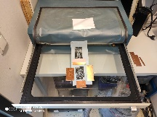

1. 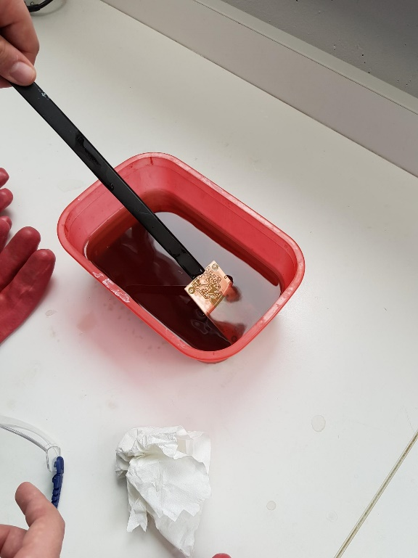Entwickeln mit Natriumhydroxid [NaOh] um den Foto Lack zu lösen.
2. Ätzen mit Natriumpersulfat [Na2S2O8] um das Kupfer zu entfernen und die Leiterbahnen freizulegen

Durchs Ätzen Wird die Flüssigkeit blau, da sich das Kupfer darin löst.

Ein Bild, das Text, Umschlag, Visitenkarte enthält.
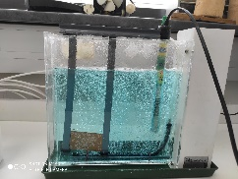Ein Bild, das drinnen, Ausguss, weiß, Zähler enthält.

1. Bohren der Übergänge nach Schaltplan

Ein Bild, das Text, drinnen, Person, Werkzeug enthält.
Ein Bild, das Text, drinnen, Werkzeug, zugemüllt enthält.

1. Nochmals belichten und entwickeln um den restlichen Foto Lack zu entfernen

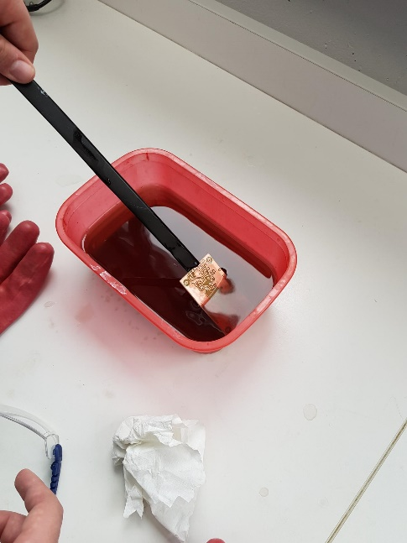

1. Ein Bild, das Karte enthält.

   Automatisch generierte BeschreibungNieten um eine Verbindung von der Top Seite auf die Botton Seite zu gewährleisten
2. Abschließend die Platine bestücken und testen bevor sie in das Gehäuse verbaut wird